Министерство образования Российской Федерации.

Нижегородский Государственный Архитектурно-Строительный Университет

# Международный институт экономики, права и менеджмента.

Кафедра экономики и предпринимательства

**Реферат по микроэкономике на тему:**

**«Бренд-менеджмент»**

Выполнила

студентка гр.Э5М03

: Тащаева А.К.

#### Проверил

#### Кочетков И.И.

г.Н.Новгород

2005 год

**СОДЕРЖАНИЕ:**

Вступление.............................................................................................. 2

Брэндинг - передовая технология современного маркетинга......................... 3

Как создать сильный брэнд.......................................................................... 5

Создание основных элементов собственно брэнда.................................... 6

Управление брэндом.............................................................................. 10

Чёткое позиционирование - залог успешного брэнда............................. 16

Особенности применения брэндовой политики на российском рынке....... 18

Заключение:

Достижения в создании и продвижении брэндов российских компаний.... 20

Российский конкурс «Брэнд года/EFFIE 2002»

Первый Нижегородский региональный конкурс «EFFIE/Брэнд года 2002»

Литература............................................................................................ 24

В нашей высококонкурентной экономике немногие товары способны надолго оставаться на вершине технического совершенства. Приходится давать им некое индивидуализирующее значение, наделять их теми или иными ассоциациями и образами, приписывать им многоуровневую значимость - только так они будут хорошо продаваться и вызывать к себе эффективную привязанность, которая выражается в верности покупателя той или иной марке П. Мартино

Современные российские предприятия работают в условиях, когда происходит быстрое развитие и изменение рынков и усиливается конкуренция с иностранными фирмами, имеющими многолетний опыт работы. В настоящее время отечественным производителям представился шанс укрепиться на внутренних региональных потребительских рынках, занять ниши, освободившиеся в результате снижения активности инофирм и повышения цен на импортные товары. Для этого, прежде всего, необходимо анализировать и учитывать факторы, определяющие поведение индивидуальных потребителей и влияющие на их решения о покупке.

Среди этих факторов часто преобладают субъективные, связанные со степенью известности, привлекательности товарных марок и упаковки товаров в сознании потребителя. Основой успеха на потребительском рынке являются стойкие конкурентные преимущества, заключающиеся в лучших в понимании потребителя свойствах товара по сравнению с конкурирующими. Поэтому одной из основных задач маркетинга потребительских товаров является создание долгосрочных покупательских предпочтений к определенным товарным маркам и обеспечение высокого уровня их идентификации при совершении покупок

Решению этой задачи в значительной степени способствует использование брэндинга - нового для российских предприятий подхода, заключающегося в выделении отдельных товарных марок (брэндов) в самостоятельные объекты маркетинга и продвижение их на региональные рынки с помощью создания запоминающихся рекламных объектов. В последние годы наши маркетологи уделяют освоению брэндинга серьезное внимание, т.к. иностранные фирмы активно используют его методы и умело создают конкурентные преимущества своих товарных марок в сознании российских потребителей (фирмы Procter & Gamble, Samsung, Kodak, Nestle, Danon и др.)1}

В своем выступлении на 2-й международной конференции по маркетингу, организованной Российской ассоциацией маркетинга в сентябре 1998 г., известный американский маркетолог Филипп Котлер советовал: «Поставьте свою марку на курицу или воду. И вы будете жить... Не забывайте, что компания стоит столько, сколько стоит ее марка. 20 млрд. долл., в которые оценивается компания Pepsi, - это стоимость марки, а не директора или завода».2)1) Муромкина И. Маркетинговые факторы успеха на региональных потребительских рынках // Маркетинг. 2001. №1(56). С. 22. 2). Котлер Ф. Маркетинг, менеджмент: Анализ, планирование, внедрение, контроль. Спб.,1999. С. 18..

**БРЭНДИНГ - ПЕРЕДОВАЯ ТЕХНОЛОГИЯ СОВРЕМЕННОГО МАРКЕТИНГА**

По существу современный региональный потребительский рынок - это война товарных марок и их рекламных образов за место в сознании потребителей. Это заставляет отечественных производителей осознать актуальность проблемы адаптации технологий брэндинга к российским условиям. Для этого, прежде всего, необходимо определить, что подразумевается под этим понятием. Термин "branding" происходит от латинского слова "brand" - тавро, клеймо. Концепция брэндинга возникла в рамках североамериканской школы маркетинга как практическое направление. Считается, что впервые система управления брэндом была предложена и применена в компании Procter & Gamble в начале 30-х гг. сотрудником по имени Ник МакЭлрой, который отвечал за торговую марку мыла Camay. ^ И с тех пор организационно-функциональное воплощение брэндинга - марочный принцип управления (brand management), заключающийся в выделении отдельных брэндов в самостоятельные объекты маркетинга, - стал общепринятым инструментом продвижения товаров на потребительский рынок.

Термин "branding" не имеет точного эквивалента в русском языке. Любые возможные варианты перевода: «формирование влечения к определенной марке у покупателя», «обеспечение покупательского предпочтения к марке среди конкурирующих» не совсем точно отражают его суть. Наиболее близкий по значению перевод - «создание устойчивых привлекательных образов марок товаров (услуг) в сознании покупателя для установления их отличий от товаров и услуг конкурентов».2^

Ввиду отсутствия устоявшейся русскоязычной терминологии брэндинга, а также употребления слов «брэнд» и «торговая марка» в качестве синонимов, в данной работе предлагаю использовать следующую терминологию:

Брэндинг - процесс комплексного управления торговой маркой (ТМ), товаром и предприятием с целью создания долгосрочных взаимоотношений с потребителем.

Брэнд - система, связывающая вместе товар с его характеристиками, торговую марку, ее образ в сознании потребителей, а также концепцию производителя (продавца) по отношению к своему товару, ТМ и потребителям.

Торговая марка (ТМ) - имя, термин, название, слово, выражение; знак, символ, дизайнерское решение или их комбинация в целях обозначения товара и услуг конкретного продавца или группы продавцов для отличия их от конкурентов.3)

Товарный знак - официально зарегистрированный один или несколько элементов ТМ, имеет юридическую силу, защищен законодательством.

Брэнд - понятие более широкое, чем торговая марка, поскольку в него помимо ТМ входят: сам товар или услуга со всеми его характеристиками, набор характеристик, ожиданий, ассоциаций, воспринимаемых пользователем и приписываемых им товару (имидж), информация о потребителе плюс обещание каких-либо преимуществ, данных автором брэнда потребителям.4)

1). Стась А. Брэнд - основа долгосрочного успеха // www, marketing ru/public. Html, от 20.07.2000.

2). Муромкина И. Маркетинговые факторы успеха на региональных потребительских рынках //Маркетинг. 2001. 1(56). С.23

3) .Дымшиц М. «Брэнд» - это не только торговая марка, но и... // YES. 1998. №3.

4). Гусева О. Брэндинг: У яебншс/www. marketing, spb.ru. от 13.03.2000.

Например, когда слово Coca-Cola видит (или хотя бы слышит) средний россиянин, то перед его глазами возникает логотип, т.е. комбинированный товарный знак, а также возникает целый ряд образов и эмоций, которые сопутствуют данной торговой марке. Таким же образом «Мерседес» как товарный знак - всего лишь слово «Мерседес» и трехлучевая звездочка, но как брэнд - это целый понятийный ряд, в России обогащенный фольклором.])

Традиционно в западной практике понятие « brand» используется не самостоятельно, а в связке с определением: international brand, national brand, lokal brand. В случае, если на рынок выпущена новая, еще неизвестная марка, употребляется термин «no brand». Если говорить о России, то брэнды первого вида у нас совпадают с общемировыми: Coca-Cola, Mars, Mercedes и т.д.; брэндами второго вида можно считать пиво «Балтика», чай «Беседа», водку «Столичная». Примеры локальных (региональных) брэндов не сложно найти в каждой российской области. Например, для Нижнего Новгорода такими примерами являются «Хозяюшка» (маргарин) и «Ряба», «Заправский» (майонезы) Нижегородского масложирового комбината.

Далеко не каждая товарная марка может стать брэндом - для этого она должна приобрести известность на рынке и доверие у покупателей. Поэтому брэнд есть сущность, развивающаяся во времени, - от марки, как концепции, состоящей из известных элементов (фирменного названия, фирменного знака, дизайна, стиля, слогана) до четко воспринятой покупателями совокупности функциональных и эмоциональных элементов, единых с самим товаром и способом его представления на рынке.2) В этом состоит принципиальное отличие брэнда от товарного знака, который представляет собой «обозначения, способные отличать соответственно товары и услуги одних юридических и физических лиц от однородных товаров и услуг других юридических или физических лиц».3)

Профессиональный брэндинг - многоструктурный, обоснованный, выверенный и контролируемый комплекс мероприятий по созданию товарной марки, разработке дизайна упаковки, рекламной аргументации, проведению акций по стимулированию сбыта, т.е. использование всего арсенала маркетинговых средств воздействия на потребителя. Как свидетельствуют результаты исследований, российские потребителя уже воспринимают перечисленные мероприятия как важную составляющую часть товара, повышающую его ценностную значимость и престиж. По данным фирмы «Ри-Вита Маркетинг» способность отечественных потребителей распознавать брэнд при покупке возросла с 14% от общего числа покупателей в 1996 году до 29% в 1998году, а упаковку как фактор, определяющий выбор, отметили в 1998 году уже 33% покупателей (рис.1) 4)

1).Филюрин В.Ю. Брэндинг и маркетинг; почувствуйте разницу (к вопросу о современном состоянии) // Маркетинг.-2000. №4. С.71-72.

2) Иевлев В.Ю Товарный знак и продвижение на российском рынке // Маркетинг и маркетинговые исследования в России. 1997. №9.

3). Закон РФ «О товарных знаках обслуживания и наименованиях мест происхождения товаров» от 2S.09.92.Cm. 1.

4). Глушакова Т.И., Грызунова Н.В. Динамика изменений при принятии решений о покупке продовольственных товаров в 1995-1998 гг.//Практический маркетинг. 1998. №7. С. 10.

Г в 1996 ~||1997 СП 998 ]

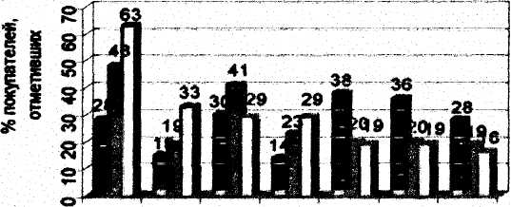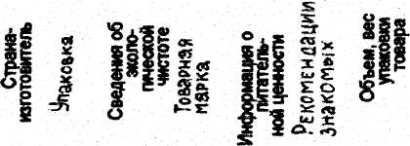

рис. 1 Наиболее динамичные факторы* определякпцие выбор покупателей при совершении покупок потребительских товаров

Эти данные подтверждают необходимость использования технологий брэндинга отечественными потребителями для того, чтобы «перехватить инициативу» у зарубежных конкурентов, давно начавших рекламную обработку российских регионов. Начиная новый бизнес или готовясь выпустить на рынок новый товар, деловой человек с помощью консультантов может создать ценность из ничего. Просто путем выбора хорошего названия. Как же все-таки создать сильный и устойчивый брэнд? Постараемся ответить на этот вопрос.

**КАК СОЗДАТЬ СИЛЬНЫЙ И УСТОЙЧИВЫЙ БРЭНД**

«Сильная марка - это не только высокое качество товара (услуги). Марка обладает еще одним свойством, которое трудно выразить словами. Назовите это личностью, характером, аурой, атмосферой, пятым измерением - как угодно, но дело в том, что именно это «что-то», притягивающее как магнит, по-особому воздействует на потребителя и привлекает его». Эти известные слова описательно выражают суть понятия «брэнд» для непрофессионала, рядового покупателя.

Специалисты же объясняют это явление с более научной точки зрения, считая, что устойчивый брэнд (strong brand) создается из 2-х основных частей:

1 .собственно брэнда;

2. его маркетинговых программ и выполняемых ими задач

Основные элементы собственно брэнда: имя марки, логотип, символ, особенные признаки, упаковка, слоган. Все вместе эти элементы выполняют задачи достижения: запоминаемости, осмысленности, заменяемости, адаптивности, защищаемости

Маркетинговые программы брэнда (и выполняемые ими задачи); продукт (функциональная и символическая польза), цена (восприятие ценности), каналы распространения (интеграция "push" and "pull" распространения), коммуникация (выбор каналов и форм коммуникации).

Вторичные ассоциации, способствующие развитию брэнда: компания, страна производства, каналы распространения, другие марки компании, действия, события. Все вместе эти элементы выполняют задачи достижения: осведомленности, осмысленности, заменяемости. Взаимодействие всех элементов брэнда и выполнение ими своих задач способствует достижению основных целей брэндинга:

- достижению осведомленности о брэнде;

- формированию «мифа брэнда» (brand associations)

В осведомленности о брэнде подразумеваются два измерения: «глубина» (уровни узнавания и припоминания брэнда) и «ширина» (показатели покупок и потребления).

«Миф брэнда» состоит из ассоциаций: основных (описывающих товар и внутренне согласованных), благоприятных (описывающих желаемые и реальные преимущества) и уникальных (описывающих и дифференцирующих). Эти ассоциации подразделяются на ассоциации: собственно брэнда («образ брэнда»), ассоциации, связанные с пользователями брэнда («образ пользователя») и иногда отдельно выделяют ассоциации, связанные с ситуацией использования брэнда («образ пользователя»).

1.Создание основных элементов собственно брэнда

На начальном этапе создания брэнда вы непосредственно сталкиваетесь с проблемой создания эффективного коммерческого названия (имя марки), а также логотипа, символа, упаковки, слогана. Коммерческое название совместно с визуальным звуковым подкреплением составляет основу успешного брэнда товара, услуги или фирмы.

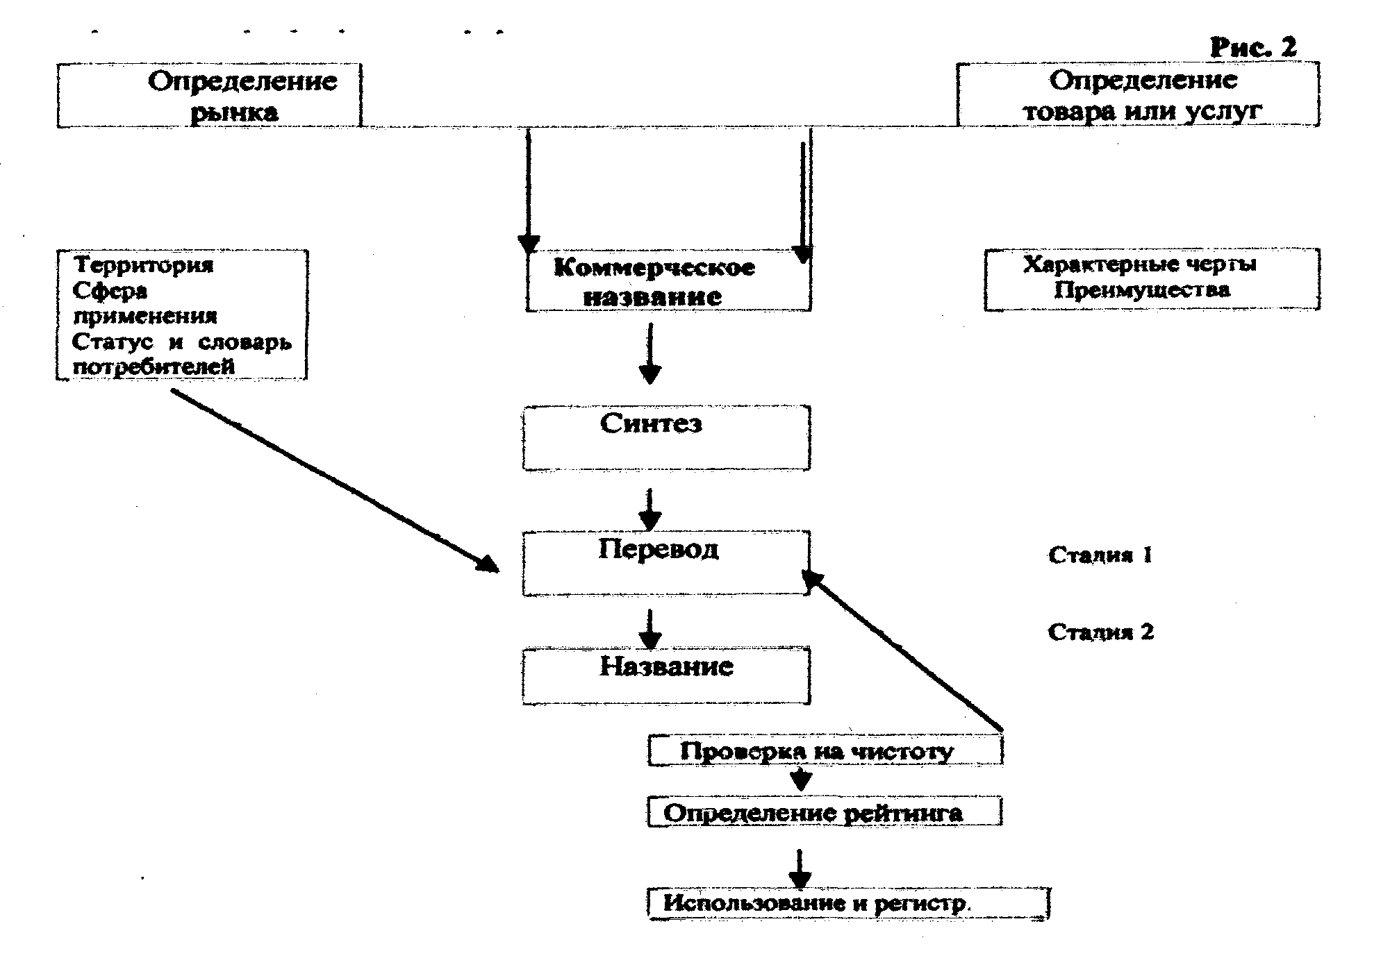

Процесс создания коммерческих названий представленный на рис.2,Г) можно разделить на две стадии:

первая заключается в определении послания, которое должно быть передано;

вторая — перевод послания в форму коммерческого названия

Первая стадия - определение послания - начинается с важнейшего процесса изучения рынка, на котором будет использоваться новое коммерческое название, а также природы товаров и услуг, которые будут предложены под этим названием. Создание брэнда - творчество, основанное на глубоком знании рынка. Этот процесс достаточно сложен, а цена ошибки может составить астрономическую сумму, поэтому многие крупные компании предпочитают не заниматься этим самостоятельно, а передать создание брэнда фирме-профессионалу в этой области. Стоимость контракта только на создание имени продукта может составлять от 30 до 50 тыс. долл., имя корпорации может обойтись в 50-75 тыс. долл., а иногда и превысить 100 тысяч.

Информация о рынке, вопреки общепринятым представлениям, намного важнее для создания торговой марки, чем вид и характеристика самого товара. В подтверждение сказанному существует множество примеров - марки «Вимм-Билль-Данн» (продукты питания), «HANG TEN» (спортивная одежда), «Черный жемчуг» (средства по уходу за кожей), «JELLIBEANS» (детские катки), «GREYHOUND» (транспортные услуги), «KODAK» (фотоуслуги) и т.д. учитывали интересы потенциальных потребителей безо всякой связи с товарами и услугами, обозначенными этими марками. В самом деле, можно создавать очень эффективные торговые марки, основываясь на доскональном знании рынка и без каких-либо знаний о товаре, но не наоборот(!) Независимо от того, занимается фирма производством товаров или предоставлением услуг, эти товары (услуги) предназначаются для конкретного рынка. Такой рынок может быть определен как территориально, так и с точки зрения сферы деятельности и типа потребителей.

Если территория включает зарубежные страны, вновь созданное название должно быть совместимым с языковыми и культурными традициями различных народностей, проживающих в этих странах. Даже внутренний рынок, как правило, неоднороден и создатель названия должен знать, распространяется ли рынок конкретного товара на всю нацию, или это товары (услуги), адресованные местному рынку.

Очень важно также четко определить сферу применения товара (услуги), а именно: имеем ли мы дело с бытовым товаром или профессиональным инструментом, будет ли услуга предоставляться на дому, на улице или в деловом окружении. Например, лекарство, которое можно продавать только по рецепту врача, никогда не станет предметом массовой рекламной кампании, а будет рекламироваться при помощи научных статей в профессиональных изданиях, на семинарах, а также путем прямого маркетинга. Напротив, безрецептурное лекарственное средство потребует массовой рекламы в популярных журналах и на телевидении. Поскольку послания, заложенные в названиях этих лекарственных средств, будут доставляться различными способами, каждое послание должно быть выражено в форме, наиболее соответствующей способу доставки. В то время как первое можно смело продавать под комплексной и достаточно длинной торговой маркой, название второго должно быть коротким и острым и оказывать сильное звуковое воздействие.

Знание того, где и при каких обстоятельствах будет использоваться товар или оказываться услуга, может быть полезно при определении типичного покупателя или потребителя.

1).3аикин А. Как создать сильный брэнд // Маркетинг. 2001. №3. С. 52.

Возвращаясь к примеру с лекарствами, следует сказать, что продаваемое по рецепту лекарство, прежде всего, должно быть продано врачу, в то время как безрецептурное лекарство (например, от простуды), скорее всего, будут покупать домашние хозяйки одновременно с закупками продовольствия. Бессмысленно пытаться передать сообщение на оксфордском английском, если его получатель владеет только испанским или простонародным диалектом!

Необходимо также учитывать индивидуальный уровень образования, социальный статус и профессию потенциальных покупателей. Например, менеджер высшего звена, работающий в крупной корпорации, как правило, скорее заинтересован в приобретении большей власти в корпоративной структуре и большего престижа в своем окружении, чем большего количества денег. Скорее всего, он откликнется на название типа DIPLOMAT. Молодой, делающий карьеру исполнитель, чья основная цель - взобраться на вершину лестницы, скорее откликнется на названия со словами типа stride (шаг), merit (заслуга), promo (продвижение). Для средних лет рабочего, достигшего определенного уровня в своей карьере, мотивацией может быть перспектива приятного отдыха в выходные дни или в отпуске. Скорее всего, его внимание привлекут слова типа cruise (круиз) или riviera (ривьера).

Определившись с потребителями, следует рассмотреть послание, которое должно нести коммерческое название к потребителю. Действительно, необходимо иметь представления о природе, характеристиках, функциях, и основных преимуществах того, чему мы собираемся дать имя, прежде чем мы сможем сказать о нем что-нибудь хорошее. Мы должны сосредоточить внимание на конкретных свойствах и положительных качествах, которые отличают данный товар или услугу от предлагаемых конкурентами. Один из специалистов в области рекламы, Россер Ривз, разработал интересный принцип формирования брэнда - использование уникального свойства продукции. Этот принцип был назван «философией уникального свойства продукции». Идея проста — необходимо перебирать все свойства товара до того, пока не найдется что-нибудь уникальное, что можно об этом товаре сказать. Если в реальности ничего уникального нет, необходимо найти особенности товара, оставшуюся незамеченной, и сделать ее своей. Это уникальное свойство, которое этот и только этот товар может предложить покупателю (Россеру Ривзу принадлежит слоган для конфет «М&М" - «Тают во рту, а не в руках».) Однако такой подход таит в себе серьезную опасность: вполне можно представить себе товар, у которого нет таких уникальных качеств или они не важны или неинтересны для потребителя (например, пиво, бензин, моторные масла, хлебобулочные изделия, сливочное масло, дезодоранты, лаки для волос). В таких не следует искусственно выискивать эти уникальные качества, а стоит обратиться к другим приемам, например, использовать шоу-эффекты.

Если вы, наконец, прошли стадии: анализа компании, товара и или услуг; всестороннего рассмотрения рынка; создания портрета потенциального потребителя; сочинения лозунга для теле- или радиорекламы, то у вас должны быть все необходимые элементы для создания действительно приятного и эффективного названия, предназначенного для использования в качестве названия фирмы или торговой марки. Остается только собрать воедино все полученные данные, извлечь из них квинтэссенцию и преобразовать ее в слово или фразу.

Название может быть как полностью заимствованным из какого-нибудь языка, так и частично или полностью составлено из фрагментов слов, соединенных в новое, никогда ранее не встречавшееся название. Существует достаточно большое количество приемов и методов семонимики (искусство создания коммерческих названий для идентификации компаний, товаров или услуг).

|  |  |  |  |
| --- | --- | --- | --- |
| Технические приемы | Эффекты | Реакции | Результат |
| Символизм Подражание Симпиптизм Звукоподражание  Ссылки Метонимия Аналогия | Ассоци­ативность | Понима ние  Запоминаемость  Приятное впечатление | Продвижение на оынке |
| Направленность Словарь Идентификация Симпатия Ролевая модель | Соучастие |
| Слияние Присоединение Сокращение Композиция Семантация Шарж Юмор | Выразительность |
| Рифма Ритм Равновесие Сглаженность | Эстетические качества |

Рис.3

На рис. 3 представлена информация, обобщающая и систематизирующая все семонимические методы.

В левой колонке рисунка помещен полный список всех технических приемов, доступных создателю новых коммерческих названий.

В первый блок объединены методы, от символизма до аналогии, которые можно применить для создания выразительного послания потребителям. Рассмотрим каждый из этих методов с помощью следующих примеров.

Скорость, мощность и мужественный характер спортивных автомобилей выражены при помощи символизма и симпиптизма (соединение при конструировании коммерческого названия выразительного звучания с соответствующим образом) в торговой марке «JAGUAR». Торговая марка «Газель» удачно использует аббревиатуры (ГАЗ), ассоциирующихся с силой и мощностью, прибегая к символическому приему («газель» - дикое животное, символизирующее быстроту и мобильность). Торговая марка «Быстрое» (каши быстрого приготовления) использует некий персонаж (по-видимому, создателя каш) и наиболее четко передает заложенное в названии послание - «полноценная еда без особого труда!», марка «ZIPPER» (застежка «молния») основана на звукоподражании и предполагает быстроту пользования застежкой. Название «MANPOWER» («лошадиная сила») - метонимическое объявление (метонимия - замещение названия понятием, тесно связанным с названным объектом) об услугах, предоставляемых агенством социальной помощи. При помощи названия PIED PIPER (разноцветный дудочник) компания по уничтожению вредителей создает яркую картину собственных услуг благодаря ссыпке, т.е. напоминанию о легендарном сказочном персонаже. Благодаря аналогии с motorcade название ASPENCADE несет информацию о мотоциклетном ралли среди сосновых лесов южных Скалистых гор (США).

Второй блок составляет различные способы воздействия на потребителя. Ощущение личного участия или дружеских отношений с компанией или ее продукцией можно получить, аккуратно направляя название в сторону потенциальных потребностей, включая использование подходящего словарного запаса или уровня языка. Торговая марка «Золотая Ява» заимствовала былую славу дореволюционной торговой марки «Ява» и была позиционирована как доступные по цене сигареты и не уступающие по качеству (достойный «ответный удар» по Америке) зарубежным аналогам. Марка «Домик в деревне» не оставляет сомнения потребителям, что молочные продукты сделаны из натуральных продуктов в сельской местности. Детские каши «Вкуснятка» внушают молодым мамам, что каши специально разработаны для малышей и обладают прекрасным вкусом. Читательницы «Cool girl» (молодежный развлекательный журнал) относят себя к «крутым», «продвинутым» и «идущим в ногу со временем» представительницам женского поля.

В третьем блоке перечислены различные технические приемы, с помощью которых можно достичь эффекта остроты или «проникающей способности» коммерческого названия. Например, слияние, как в слове GRASPEN, присоединение, как в слове DIAGUIDE, сокращение, как в слове AUTOMAT, композиция, как в «БиЛайн» и, наконец, семантация (соединение семант, заимствованных из различных слов) в названии «Био-Макс».

Наконец, в четвертом блоке перечислены приемы, с помощью которых могут быть подчеркнуты эстетические или поэтические достоинства коммерческого названия. Это использование текстов песен («33 коровы»), рифмы и хорошего равновесия (например, «FRUIT OF THE LOOM»), ритма (как в названии «COCA-COLA»), сглаженных звуков («JELLIBEANS») и даже сбалансированным внешним видом («KODAK»).

Все четыре эффекта - ассоциативность (запоминаемость), соучастие, выразительность (острота) и эстетические достоинства - нацелены на одно: помочь потенциальному потребителю понять заложенное в названии коммерческое послание и запомнить торговую марку, а также вызвать у него положительные эмоции, когда он слышит это слово.

Создание же других элементов брэнда - логотипа, символа, слогана, звука и т.д. - требует специальных навыков. Для создания графического изображения необходим профессиональный дизайнер, владеющий законами композиции. Создание слогана требует профессиональных знаний слоганиста или копирайтера. Для создания звукового брэнда необходимо участие специалистов по звуку. Но все-таки название товара, услуги, фирмы среди всех компонентов брэнда играет самую большую роль или, по крайней мере, доминирующее значение.

**2. Управление брэндом**

Современные компании все больше внимания уделяют управлению брэндами товаров, услуг или фирм. Управление брэндом (brand management) - процесс создания

индивидуальных черт брэнда, изменения их для достижения максимальной эффективности, проверки того, что индивидуальные черты не корректируются в угоду тактической выгоде, а также составление планов антикризисного управления брэндом в случае необходимости с целью стратегического увеличения стоимости брэнда.

И первое, что необходимо иметь в виду, - это связь процесса управления брэндом со стратегией и бизнес-системой компании, так как ошибки в формулировании стратегии брэнда сводят на нет все последующие попытки эффективно управлять им.

**Связь управления брэндом со стратегией компании**

Если позиционирование и управление брэндом не стыкуются со стратегией и бизнес-системой компании, то шансы на успех невелики. Крах бизнеса Владимира Довганя - классический пример непродуманной страгегии брэнда. Торговая марка «Довгань» обещала потребителям «гарантированное качество», но круг независимых поставщиков был слишком широк, ассортимент товаров постоянно рос, и обеспечить обещанное было невозможно. Хотя успешная рекламная «раскрутка» брэнда дала первоначальный толчок продажам, она не смогла компенсировать Нестыковку позиционирования брэнда и бизнес-системы компании.

Современный пример важности стратегии и бизнес-системы компании для успеха нового брэнда - совместное предприятие GM и АвтоВАЗа по производству внедорожников «Шеви-Нива». Позиционирование нового автомобиля кажется довольно перспективным - автомобиль по сравнительно низкой цене, с почти «импортным» качеством и более престижный, чем отечественные машины. Успех набирающего обороты предприятия будет в первую очередь зависеть от умения команды менеджеров СП наладить поставку качественных комплектующих и выстроить новую дилерскую сеть, соответствующую имиджу повышенного качества и престижа.

Исследования McKinsey показывают, что успешная стратегия брэнда включает в себя как минимум четыре важных элемента, которые связаны как с традиционными вопросами стратегии компании, так и с ее бизнес-системой и ключевыми рычагами управления брэндом (см. схему №1).

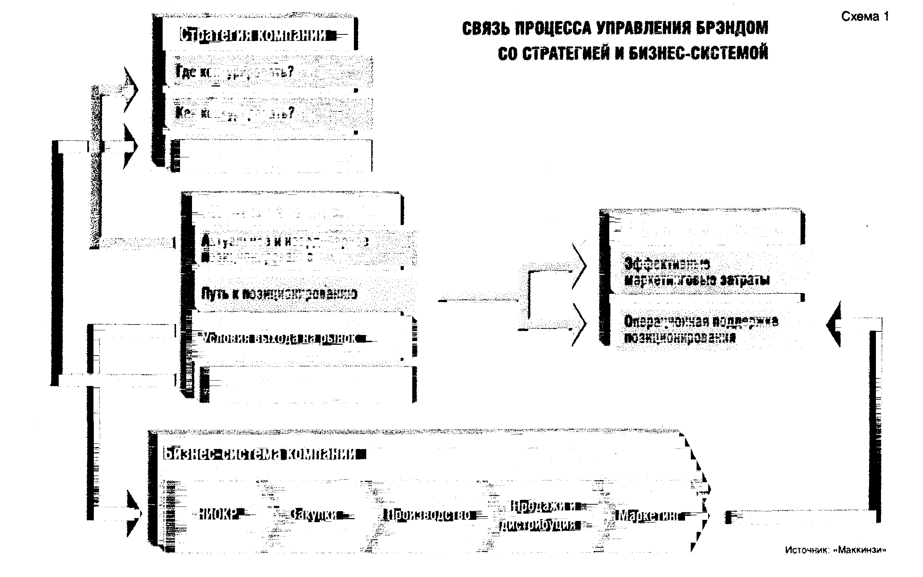

Первый элемент - актуальное и неординарное позиционирование брэнда для целевой аудитории - перекликается с привычными формулировками стратегии компании: «где конкурировать» и «как конкурировать».

Второй элемент - четко обозначенный путь к построению актуального и неординарного позиционирования означает, что маркетологи компании совместно с линейным менеджером должны продумать и зафиксировать в планах, как наиболее эффективно добиться намеченной цели позиционирования. Реализация этих планов и является собственно управлением брэндом.

По поводу третьего элемента стратегии брэнда - наличия операционных и организационных условий для успешного выхода на рынок - особых комментариев не требуется. Очевидно, что недоступность товара покупателю на фоне возросшего благодаря рекламе спроса может уничтожить любой, даже идеально позиционированный брэнд. Впрочем, отсутствие товара на полках магазина в критический момент может быть обусловлено и плохо организованной дистрибуцией, и опозданием с сертификацией, и массой других причин. Третий элемент стратегии брэнда связан с эффективностью бизнес-системы компании.

Наконец, концепция долгосрочного видения брэнда связана еще с одной традиционной формулировкой стратегии компании - «когда конкурировать». Необходимо запланировать, как будет развиваться брэнд на различных стадиях жизненного цикла продукта, как он будет реагировать на изменения в конкурентной ситуации на рынке и на сдвиги в предпочтениях покупателей. Такой подход кому-то может показаться неожиданным, но на самом деле он практикуется и приносит бизнесу хорошие плоды. Скажем, Volksvagen, задумав в середине 90-х годов поднять свой брэнд до уровня «премиум», разработал долгосрочную многовариантную программу действий. Первым шагом (1996-2000 годы) было резкое повышение качества автомобилей Golf и Passat по сравнению с «одноклассниками». Шаг номер два (2000-2003 годы) - объявление о намерении производить автомобиль топ-класса «Фаэтон» (конкурент Mercedes S-Klass) и о строительстве специальной фабрики в Дрездене. В дополнение к этому в 2003 году на рынок выводится джип Touareg, который будет в лоб конкурировать с Mercedes S-Klass и BMV X5. В качестве третьего шага (2003-2005 годы) можно ожидать выпуск новых моделей Golf и Passat, которые будут уже полностью на уровне премиум-сегмента по своим характеристикам и приближаться к ним по цене.

Может возникнуть законный вопрос: как в 90-е годы, когда стратегия в российских компаниях еще не была «в моде», появился целый ряд успешных брэндов? Ответ прост: важность стратегии брэнда нарастает по мере роста конкуренции. На рынках с небольшим предложением могут успешно продаваться просто качественные продукты по разумной цене при развитой дистрибуции. Таким примером в России может быть «Вимм-Билль-Данн» в 90-е годы. Позиционирование соков «J-7» вряд ли можно было назвать неординарным или актуальным для потребителей, и сложно предположить, что в то время существовала долгосрочная концепция развития брэнда. Но за последние год-два, в условиях конкуренции маркетингу «J-7» пришлось стать значительно более сфокусированным. Позиционирование основных сортов пива «Балтика» до сих пор не особенно отточенное. И хотя их высокая известность и сильная дистрибуция восполняет этот недостаток, но это - скорее исключение, чем правило.

На конкурентном рынке нужно действовать с точным расчетом. Это демонстрирует успех в Польше пивного брэнда Tyskie, принадлежащего компании SABMiller. Tyskie начинал, как маленький брэнд из угледобывающего региона с неблагополучной экологией. С такой скромной родословной он сумел превратиться в самый успешный польский пивной брэнд, значительно обогнав по доле рынка конкурирующий брэнд, принадлежащий Heineken. Этого удалось добиться, с одной стороны, за счет того, что позиционировался брэнд Tiskie как «широко известное пиво для ценителей качества». С другой стороны, активная рекламная компания не имела бы сильного эффекта, если бы SAB не смогла добиться высокого уровня дистрибуции товара по всей Польше и не обеспечила бы постоянно высокое качество пива, которое соответствовало позиционированию. Именно сочетание трех элементов стратегии брэнда: удачного позиционирования, его успешного внедрения и вьюеренной бизнес-модели - вывело Tiskie в лидеры рынка. От четвертого элемента стратегии - долгосрочной концепции развития - буде зависеть будущее Tiskie.

Если маркетинговые исследования вашей компании говорят, что брэнд актуален и выделяется на фоне конкурентов, качество самого продукта и его цена соответствуют рыночному позиционированию, а уровень дистрибуции достаточно высок - впору задуматься о том, насколько эффективно вы управляете брэндом.

**Как эффективно управлять брэндом**

Управлять брэндом - это значит находить наиболее эффективный с точки зрения затраченных ресурсов способ добиться намеченного позиционирования продукта в сознании покупателя. Из этого определения видно, что самое искусное управление брэндом бессмысленно, если позиционирование неудачно.

Существуют две основные стадии формирования впечатления потребителя о продукте.

До покупки потребитель формирует свое впечатление преимущественно в результате рекламы и других маркетинговых коммуникаций. Поэтому именно повышение эффективности маркетинговых затрат является первым элементом управления брэндом (см. схему 1).

До покупки потребитель формирует свое впечатление преимущественно в результате рекламы и других маркетинговых коммуникаций. Поэтому именно повышение эффективности маркетинговых затрат является первым элементом управления брэндом (см. схему 1). Затем наступает критический момент, когда потребитель сравнивает впечатления от процесса покупки, самого продукта и его обслуживания со своими ожиданиями. Этот момент дает возможность усилить и закрепить позиционирование продукта. Тут необходима операционная поддержка позиционирования брэнда. Такая поддержка возможна только в результате слаженной работы основных служб компании.

Для того чтобы повысить эффективность маркетинговых затрат, необходимо: преодолеть преграды для роста брэнда, использовать более широкий и актуальный набор средств маркетинговых коммуникаций, делать инвестиции в «зоне максимальной отдачи».

Преодоление преград для роста брэнда

Для того чтобы маркетинговые инвестиции приносили наибольшую отдачу, необходимо выяснить, какие факторы мешают росту брэнда, и концентрировать свои действия и бюджеты на преодолении именно этих барьеров (см. схему 2).

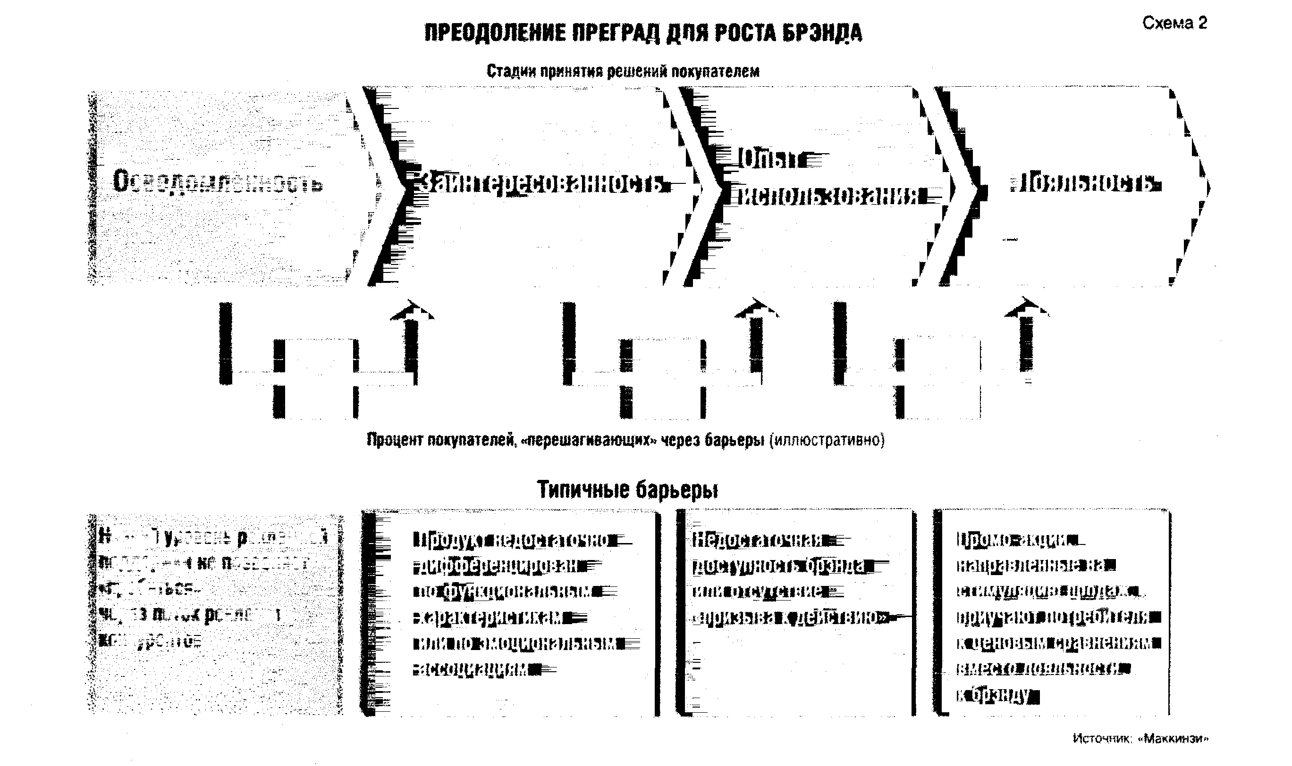

Важно понимать, на каком этапе существуют барьеры. Например, если ваша проблема - это низкая лояльность к брэнду из-за неудовлетворенности послепродажного обслуживания, а вы инвестируете деньги в дополнительную рекламу для повышения осведомленности о марке, вы не добьетесь устойчивого и значительного эффекта. Ниже мы рассмотрим примеры типичных барьеров на основных этапах принятия решения о покупке.

Осведомленность, Проблемы с осведомленностью (знанием марки), как правило, обусловлены двумя причинами: или брэнд не может пробиться сквозь поток конкурентных коммуникаций, или используемая реклама неактуальна для данного брэнда. Иногда для повышения уровня осведомленности необходимо просто увеличить бюджет, но в некоторых ситуациях имеет смысл использовать нетрадиционные способы коммуникации. Например, для недавнего выпуска Maybach, нового лимузина класса «супер-люкс», DaimlerChrysler привез в Нью-Йорк первый образец автомобиля в стеклянном контейнере на океанском лайнере и на глазах публики и прессы снял его с палубы с помощью вертолета. Фотографии этого события появились во многих периодических изданиях, это сделало эту акцию одним из самых эффективных вложений в маркетинг.

На российском рынке осведомленность зачастую ограничивается лишь именем брэнда, но не распространяется на сам продукт. А потребители обычно не склонны покупать неизвестное. Так, российская реклама Irn Bru, при отличном креативе, явно выиграла, если бы более сообщала о свойствах самого напитка. Из рекламы непонятно, что это - энергетический, алкогольный напиток, кола или простая газировка.

Заинтересованность. У большинства потребителей существует «репертуар» из нескольких брэндов, между которыми производится выбор в каждой конкретной ситуации покупки. Поэтому у компаний возникают две задачи, связанные с заинтересованностью покупателя: во-первых, сделать брэнд актуальным, чтобы он стал частью «репертуара»

покупателей; во-вторых, сделать его настолько заметным, чтобы он мог воздействовать на выбор покупателя. Например, в стартовой рекламе пива «Золотая бочка» были и актуальный призыв для целевой аудитории («Давайте чаще встречаться»), и неординарность коммуникации (любители пива на крыше железнодорожного вагона).

Важно помнить, что со временем у покупателей складываются определенные ожидания от брэнда, и если ваши коммуникации вдруг значительно расходятся с ожиданиями, то актуальность таких коммуникаций может оказаться очень низкой. Так, DaimlerChrysler довольно сложно дается проникновение в сегмент спортивных седанов и купе, мак как эти машины покупают в основном обеспеченные молодые люди, a Mercedes укоренился в сознании покупателей как автомобиль для обеспеченных людей солидного возраста.

Опыт использования. Между заинтересованностью и покупкой обычно возникает два барьера. Первый - отсутствие убедительного призыва к действию, второй -недостаточная доступность брэнда. Предположим, вы создали новый банк, построили известный брэнд, но не удовлетворены скоростью притока клиентов. Причина может быть в отсутствии убедительного призыва к действию: теоретически клиенты других банков готовы прейти к вам, но им не хватает побудительных импульсов. Таким импульсом в российских условиях могло бы стать предложение кредитной карты или бесплатного выпуска дебетовой карты для новых клиентов. Хотя в российской практике и есть грамотные призывы к действию, например, их создавал «БиЛайн», сделав бесплатными звонки мобильных телефонов других сетей на свои телефоны и внедрив посекундную тарификацию на первой минуте разговора. Недостаточная доступность брэнда не требует пояснений. В том же примере с банком это недостаточное количество банковских филиалов, или их неоптимальное расположение, или неудобные час работы.

Лояльность. Укрепление лояльности покупателей является одним из ключевых факторов прибыльности брэнда, так как лояльные клиенты, как правило, покупают чаще и больше. Потенциал лояльности зависит от эмоциональной товарной категории и самого брэнда, так как самые преданные клиенты - это не рациональные, а эмоциональные «лоялисты». BMV, например, конструирует и производит отличные автомобили для активного водителя. Большой сегмент их потребителей таковыми и являются. Существует, однако, и другой большой сегмент водителей BMV, которые никогда полностью не используют «драйверские» качества автомобиля и которых привлекает только имидж скорости и решительности, ассоциированный с этой маркой. Интересно, что покупатели обеих групп - преимущественно эмоциональные «лоялисты», и многих из них почти невозможно пересадить» на конкурирующую марку, даже если она не только не уступает, но и превосходит некоторые модели BMV.

Кроме эмоций лояльность бренду поддерживается опытом использования продукта, превышающим первоначальные ожидания, и другими элементами цикла покупки, например послепродажным сервисом. Вспомните ситуации, когда вы были приятно поражены каким-либо продуктом в большинстве случаев это случалось тогда, когда вы многого от него ожидали.

И надо помнить, что цены как рычаг стимулирования эмоциональной лояльности брэнду нужно использовать очень осторожно. Если ценовые акции проводятся слишком часто, то потребитель приучается сравнивать брэнд с конкурентами прежде всего по цене, а на другие факторы он обращает куда меньше внимания.})

Суммируя вышесказанное, можно сказать, что без бережного управления ваш бренд ждет та же участь следования жизненному циклу, что и продукты: переход стадий внедрения на рынок, роста, зрелости и спада в достаточно быстром темпе. Однако хорошо управляемые бренды практически бессмертны. Примеры долгожительства брендов хорошо известны: Thomas J.Lipton начал продавать чай под своим именем в 1889 году и популяризировал его в Англии во время царствования королевы Виктории. Чай под торговой маркой Lipton все еще популярен - фактически он пережил Британскую империю. Бренд «СмирновЪ» был создан в 1864 году и, несмотря на продолжающиеся распри с американской компанией UDV и российской «Альфа-Эко» за старинный водочный брэнд, остается одним из самых уважаемых российских брэндов. Один из самых сильных на сегодняшний день брендов «Coca-Cola» был создан в 1886 году. Продукты, продаваемые под определенной торговой маркой, могут «вымереть» от исчезновения или изменения вкусов потребителей, но сами торговые марки могут существовать «в согласии» с умами потребителей практически бесконечно.

**3. Четкое позиционирование - залог сильного брэнда**

В брэндинге существует принцип, называющийся «принципом позиционности» или позиционирования - он заключается в том, что компанию, занявшую свою позицию в умах потребителей, уже невозможно лишить этого места: «IBM» -компыотьеры, «Вимм-Билль-Данн» - молочные продукты, «COCA-COLA» - напитки, «Сбербанк» - сберегательные услуги для населения.

Суть успешной стратегии маркетинга при применении этого принципа - следить за открывающимися новыми возможностями и делать ход, закрепляя продукт на продуктовой «лестнице». В дальнейшем все действия брэндинга будут сводиться лишь к удержанию этого первого места в сознании потребителей. Если компания не имеет

1).Швец Д. В зоне максимльной отдачи // Эксперт. 2002. №46. С.34-40.

возможности быть первой, то она всегда должна учитывать, что нельзя предпринимать лобовую атаку на компании, уже имеющие лидирующие позиции на рынке. Если у нее есть желание стать первой, то сначала необходимо закрепиться как лидер в другой области, а потом уже выходить на желаемый рынок. Другой вариант завоевания брэндом лидирующего положения - создать принципиально новый товар (он должен выглядеть принципиально новым в глазах потребителя) и стать лидером благодаря ему. Компания, обладающая сильным брэндом, может провести ряд мероприятий, которые позволят ей увеличить доходы от имеющегося брэнда. Прежде всего брэнд может быть применен к более широкому целевому сегменту потребителей, географическому рынку или каналу дистрибъюции. Это действие называется в западной практике расширением брэнда (Brand expansion). Примером расширения брэнда может служить любой импортный брэнд, продающийся на российском рынке. Дополнительный доход брэнд может принести и за пределами того товарного ряда, к которому он применялся изначально.

Большинство лидирующих брэндов черпают свою силу из эмоциональной связи с потребителем. Поэтому позиционирование, другими словами, поиск своего клиента, -один из залогов сильного и долговечного брэнда.

Во многих товарных категориях количество брэндов стало критическим. А значит, стало сложнее найти незанятую перспективную нишу для позиционирования своего

1).Швец Д. В зоне максимльной отдачи // Эксперт. 2002. №46. С.34-40.

продукта. Например, на рынке пива можно найти пиво и «правильное», и «душевное», и «для ценителей» и «для настоящего мужика», и еще много другого - для любых ситуаций. Именно на примере затухающих рынков пива и соков, где работает много компаний и конкуренция наиболее высока, лучше всего просматривается сила умелого позиционирования.

Общего на этих двух рынков то, что на них присутствуют лидеры-ветераны -«Балтика» и J7. появившись один 12 лет назад, а другой - 8, они давно стали большими, т.е. продаются по всей стране и ассоциируются с марками национального масштаба. Казалось бы по мере замедления рынка шансов у новых игроков должно становиться все меньше. Тем не менее как раз в последние годы в пиве и в соках появились сравнительно небольшие, но динамичные брэнды-новички. Такими, по данным агенства V-Ratio, являются пивные марки «Бочкарев» (год рождения - 2000-й) и «Солодов» (2001), соковые - «Я» (2001 год) и «Чемпион» (1999-й).

Поведение новичков, как правило, отличается агрессивным позиционированием, более целенаправленным, чем у ветеранов. Так, в отличие от «Балтики», которую пьет вся страна, «Бочкарев» и «Солодов» с самого начала обратились к более конкретному слою потребителей, который можно было условно назвать средним классом. Более того, к настоящему моменту эти марки разошлись по еще более узким потребительским нишам. Первая адресована состоявшимся деловым мужчинам, вторая - молодежи, начинающей карьеру.

То же самое происходит на рынке соков. Рекламная компания брэнда «Чемпион» прошлого года была посвящена его перепозиционированию. «Чемпион», который в начале своей карьеры подавался как «здоровый» сок, теперь предстал в образе премиальной марки для активных и современных женщин.

Характерно, что стоимость брэнда, которая поможет считаться показателем его силы, у «молодых» марок если и уступает лидерам, копившим эту силу много лет, то ежегодный прирост этой стоимости у. них сопоставим (см. график 1).

ЩЩ и объема продаж ■■"

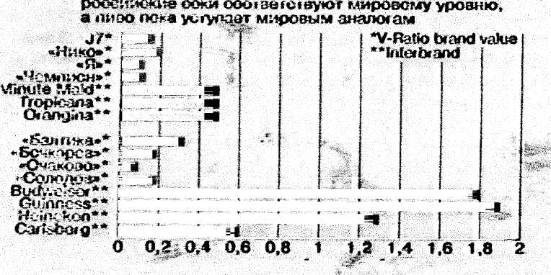

Под влиянием конкуренции брэнды ветераны тоже заинтересовались проблемой позиционирования. Именно в конце 90-х годов «Балтика» из просто «хорошего пива для всех» превратилась в «пиво, которое пьет вся нация» то есть сделала акцент на объединительной роли своего брэнда. Если человек, например, в Новосибирске, хочет просто выпить пива, то он обязан купить «Сибирскую корону». Если же он хочет выпить пиво, которое пьют во всей стране, то четь почувствовать себя россиянином, то он обязан купить «Балтику».

Аналогичный процесс происходит и с лидером соков. Рекламная кампания в телепроекте «Последний герой» придала» просто качественному» брэнду Л более сфокусированный образ напитка для энергичных людей, не склонных пасовать в экстремальной ситуации.

Стратегия компании, основанная на позиционировании, предполагает соревнование компаний не с конкурентом, а с самим собой. Секрет умелого позиционирования заключается в том, что, сосредоточившись на себе и своих клиентах, бизнес приобретает способность к истинному целепониманию, тому, что в западном менеджменте выражается триадой mission, vision, target.

«Речь идет уже не просто о позиционировании, а об образе будущего и жажде невозможного, которое двигает тебя вперед»,- так охарактеризовал позиционирование президент российской косметической компании «Faberlic» Алексей Нечаев. Удачно найденное позиционирование и лояльный клиент избавляют бизнес от непреодолимых ограничений и смертельных рисков, то есть дают компании возможность расти настолько, насколько хватает воображения у ее руководства Л)

**ОСОБЕННОСТИ ПРИМЕНЕНИЯ КОНЦЕПЦИИ БРЭНДИНГА НА ОТЕЧЕСТВЕННОМ РЫНКЕ**

Российским производителям для формирования собственных брэндов требуются большие усилия и средства, чтобы перехватить инициативу у зарубежных конкурентов,

давно начавших рекламную обработку населения России. Использование западных технологий брэндинга и выше рассмотренной методологии предусматривает проведение постоянных исследований покупательских предпочтений, мотивов совершения покупок. Именно специфика покупательского поведения россиян определяет особенности применения концепции брэндинга на отечественном рыке. Осваивая эту концепцию, необходимо учитывать, что:

1). Общий уровень распознания брэндов у российских потребителей не велик, но он постоянно растет, поэтому Россия - страна, где можно довольно быстро создать и продвинуть новый брэнд: для «раскрутки» брэнда на Западе нужно 20-50 млн. долларов, в России-4-12 млн.

2). Вследствие стремительного насыщения отечественного рынка потребители не успевают формировать лояльность к определенной товарной марке и в связи с постоянным появлением новых товаров, ранее не известных.

1). Краснова В., Матвеева А. Один на один с клиентом // Эксперт. - 2003. - №1. - С АО.

3). У потребителей наблюдается рост недоверия к качеству зарубежных товаров, особенно продовольственных, и однозначное предпочтение отечественных марок продуктов питания (за некоторыми единичными исключениями).

4). Брэнд в России в гораздо большей степени, чем на Западе, воспринимается как символ «аутентичности товара» (отсутствие подозрений в незаконной подделке марки).

5). Для создания брэнда в России необходимы мощная рекламная компания в средствах массовой информации и активное использование наружной рекламы, хотя в дальнейшем возможности влияния рекламы (в первую очередь телевизионной) будут уменьшаться вследствие роста недоверия к ней потребителей.

6). В сознании отечественного потребителя понятие «брэнд» как бы «расколото» между тремя факторами: страна-производитель, привлекательность упаковки и товарная марка, поэтому название марки должно дополняться сведениями о стране-производителе;

7). Необходимо учитывать национальные традиции и особенности восприятия рекламных обращений российскими потребителями и формировать их таким образом, чтобы они стали более приятными, чем рекламные сообщения зарубежных конкурентов, рассчитанные на восприятие населения, привыкшего к специфическому языку рекламы, в частности, для российских потребителей важна «персонифицированность» брэнда, т.е. использование известных личностей для его продвижения.^

Таким образом, создание брэнда - длительный творческий процесс, предусматривающий разработку идеологии продвижения брэнда, его текстовое и визуальное оформление, упаковку товара, распространение образцов, стимулирование сбыта, работу в местах продажи, т.е. весь арсенал маркетинговых средств воздействия на потребителя, У качественных российских товаров есть перспективы стать брэндами, но существует ряд негативных факторов, которые сдерживают развитие концепции брэндинга на российском потребительском рынке.2)

1). Недостаточное развитие маркетинговых умений и навыков, отсутствие на предприятиях принципа «марочного управления» (brand management), скептическое отношение некоторых российских руководителей к западным технологиям брэндинга несмотря на то, что они доказали свою жизнеспособность и эффективность на нашем рынке.

2). Хроническая нехватка средств на маркетинг, усугубляющаяся тем, что расходы на рекламу и создание брэндов сверх предельной величины, установленной законодательством, увеличивают налогооблагаемую прибыль предприятия. Этот дискриминационный по отношению к российским производителям фактор более всего сдерживает продвижение на рынок отечественных брэндов.

3). Проблема нехватки управленческих кадров, по отзыву ряда руководителей, приобрела в последнее время фатальный характер. «Полгода на поиск человека! »-

1). Муромкина И. Маркетинговые факторы успеха на региональных потребительских рынках // Маркетинг. 2001. №1. С.27-28.

2)..Муромкина И. Маркетинговые факторы успеха на региональных потребительских рынках // Маркетинг. 2001. №1. с.28

восклицает в одном из интервью журналу «Эксперт2 гендиректор фирмы «Невская косметика», рассказывая о подборе брэнд-менеджера на направление стирального порошка.1^

4). Несовершенное российское законодательство по охране товарных знаков. В отличие от практики западных стран, где действует принцип «первопользования» товарным знаком, в России принята регистрационная система их охраны, по которой товарная марка получает правовую защиту только после её регистрации в Патентном ведомстве. Это обостряет борьбу отечественных производителей за свои товарные знаки и создает благоприятную почву для появления различных подделок. В 2001 году в Москве прошла YI Международная конференция серии «Создание и продвижение брэндов на российском рынке», на которой бесспорно самыми актуальными оказались темы, посвященные регистрации товарных знаков в России, мерам по защите от подделок и имитации брэндов, созданию систем, охраняющих их владельцев от пиратства - попросту воровства интеллектуальной собственности. На конференции ясно прозвучало, что патентное ведомство, допуская регистрацию чужих зарегистрированных знаков в отношении иных товаров и услуг, фактически потворствует недобросовестной конкуренции, ведь если товары или услуги признаны недобросовестными, регистрация невозможна (к примеру, две разные фирмы не могут выпустить помаду и пудру под одной торговой маркой «Лера»). А специальные документы предусматривают, что для признания товаров (услуг) однородными, достаточно существования реального товара.

Поэтому в отличие от многих других стран у нас «работают» блокирующий и сплошной классификаторы, когда нужно оградить брэнд от возможного пиратства.2)

5. Некоторая неопределённость в покупательской ориентации на отдельные товарные марки, связанная с тем, что многие отечественные производители продовольственных товаров продолжают выпускать свою продукцию по единым рецептурам, утвержденным стандартами, под одинаковыми наименованиями, иногда без фирменной упаковки (конфеты «Белочка», печенье «Земляничное», овсяные хлопья «Геркулес» и т.п.). При этом покупатели отдают предпочтение знакомым названиям, не обращая внимания на их производителей, что затрудняет идентификацию их товарных марок на рынке.

**ЗАКЛЮЧЕНИЕ**

**ДОСТИЖЕНИЯ В СОЗДАНИИ И ПРОДВИЖЕНИИ БРЭНДОВ РОССИЙСКИХ КОМПАНИЙ. КОНКУРС «БРЭНД ГОДА».**

Однако, несмотря на сдерживающие факторы, брэндинг на российском потребительском рынке развивается, многие отечественные предприятия накапливают все больше опыта, пытаются исследовать потребительское поведение, чтобы определить

1). Краснова В. Вложение в имена // Эксперт. 2001. №1-2. С. 22-26.

2). Магомаева А. Защита от пиратов XX века //Наука и жизнь. - 2001. - №7. - С. 78-79.

потребительском рынке развивается, многие отечественные предприятия накапливают все больше опыта, пытаются исследовать потребительское поведение, чтобы определить свой подход к позиционированию брэндов (Самарская конфетная фабрика «Россия», Черкизовский мясоперерабатывающий комбинат. Нижегородский масложиркомбинат. Екатеринбургский косметический концерн «Калина», Санктпетербургское АО «Пивоваренная компания «Балтика» и другие).

С 1998 года в России проводится конкурс «Брэнд года». 1 ноября 2002 года в России в пятый раз были вручены награды конкурса, отмечающего наивысшие достижения в области создания и продвижения брэндов. Пять лет вручения награды в России — это большой срок. И непростой путь. Своему появлению российский конкурс «Брэнд года» обязан, как это не удивительно, активной рекламе ведущих транснациональных брэндов, заполнившей телеэкраны в 96-97 годах. Новым было не только слово «брэнд», новым было само явление — реклама.

Для одних реклама выступала как раздражитель, другие понимали, что реклама служитрешению стратегических задач, выведению нового товара, созданию покупательских предпочтений, воспитанию покупателей и их будущей лояльности.

Привлечению внимания российских производителей, журналистов к этой стороне массированной рекламы, оценке эффективности вложений в брэнд, изучению современных мировых технологий работе на рынке был посвящен первый конкурс «Брэнд Года 1998».

Результаты его были объявлены в сложное время — в сентябре 1998 года, в самый разгар экономического кризиса. Столь сложный старт, как оказалось, — самое подходящее время.

Жюри онкурса. Слева направо: А.Г. Лысенко, Комитет по телекоммуникациям и СМИ; Ю.В. Коковихин, Государственный комитет РФ по Антимонопольной политике; Л. Парфенову НТВ

Кризисная ситуация только подчеркнула смысл брэнда и актуальность вопросов, связанных с инвестициями в марку. Результаты конкурса «Брэнд года» — 98 продемонстрировали, что именно вложения в брэнд, узнаваемость марки и приверженность покупателей, являются показателем долгосрочной заинтересованности в рынке, готовности работать и в сложных кризисных условиях.

Несмотря на постоянные утверждения, что все «иностранцы уйдут из России», победители первого конкурса «Брэнд Года» и сегодня являются лидерами на своих рынках.

Результаты первого конкурса «Брэнд года 1998» практически подвели итоги докризисного развития рынка. Этапы, связанные с пустым, всё поглощающим рынком — ушли в прошлое, покупательская способность населения упала, за потребителя стало

ПОБЕДИТЕЛИ КОНКУРСА «БРЭНД ГОДА/EFFIE 2002»

|  |  |  |  |
| --- | --- | --- | --- |
| Категория | Золото | Серебро | Бронза |
| Продовольственные товары | Calve | Maggi | Сам Самыч |
| Кондитерские товары | Россия | Золотая Марка | СладКо |
| Молочные продукты | Чудо-Йогурт | Эрмигурт | БИОМАКС |
| Безалкогольные напитки | J7 Аква Минерале | Нескафе Голд Фруктовый Сад | Rich |
| Одежда, обувь | Columbia | Alia Pugachova | — |
| Товары для строительства и ремонта | Консолит | Ярославские краски | Ореол |
| Алкогольные напитки. Табачная продукция | Русский Стандарт | — | — |
| Пиво | ПИТ | Золотая Бочка | Три Богатыря |
| Товары повседневного спроса | Blend-a-med | Gillette | Libresse Micro |
| Парфюмерия и косметика | Pantene pro V | Серебряная Роса | Shamtu |
| Бытовая техника | Electrolux | Рубин | Сокол |
| Высокотехнологичные товары | Samsung | HP | Genius |
| Высокотехнологичные услуги | БиЛайн | СОНЕТ | Точка ру |
| Фармацевтические препараты | Колдрекс | — | Алвитил |
| Авто-мото | BMW | — | ТНК |
| Услуги и сервис | McDonalds | Ростик'с | — |
| Торговые сети и центры: | Спортмастер | М.ВИДЕО | Перекресток |
| Банковские услуги | — | Русский Стандарт | — |
| Страхование | РОСНО | — | — |
| Малобюджетный проект | Вкуснотеево | Джин Джи | Ralf Ringer |
| Корпорации и организации | Johnson&Johnson | — | Мир Вашему Дому |
| СМИ | — | Здоровье | из Рук в Руки |
| Новый товар | — | — | Винный кулер Винтаж |

Табл. 1

необходимо бороться. Обозначились наиболее серьезные игроки на рынке, вопросы оценки эффективности рекламных затрат приобрели особенную актуальность.

Для конкурса «Брэнд года» это были не просто выполненные задачи старта, это стало своеобразной точкой отсчета России на пути в реальную рыночную экономику, к построению цивилизованного рынка в России, построении долгосрочных рыночных преимуществ.

Уже при подведении итогов конкурса в 2000 году было отмечено, что постепенно отпадает необходимость в PR-поддержке отечественного производителя. Сегодня, глядя на продукт, его упаковку, рекламу, определить, кто является владельцем этого брэнда, почти невозможно. Западные компании производят в нашей стране продукты, специально ориентированные (псевдорусские торговые марки) на российский рынок. Это и маргарин «Пышка», и пиво «Золотая Бочка», «Сибирская Корона», «Старый Мельник», «Толстяк», «Бочкарев», и сигареты «Петр I», «Ява Золотая», «Союз-Апполон», и конфеты «Савинов», «Россия». Уходит в прошлое утверждение о том, что российские компании, производя очень качественные товары, уступают импортным по упаковке и не могут позволить себе дорогостоящих рекламных мероприятий. Сегодня это означает просто неумение продавать свои товары.

В настоящее время можно с уверенностью сказать, что российские производители активно используют современные инструменты маркетинга, знают, что о качестве товаров надо рассказывать потребителю. Наши компании уже готовы к конкурентной борьбе. Директор «Красного Октября» уже с гордостью рассказывает про снятые ролики и рекламные компании, не скрывая того факта, что перестроиться их заставило именно наступление NESTLE.

Национальных брэндов становится все больше. Кроме признанных лидеров, «Вимм-Билль-Дана», «Би Лайна», появилось множество брэндов парфюмерно-косметических товаров («32», «Новый Жемчуг», «Роллер», «Бабушкина аптека», «Русская косметика»), продукты питания (каши «Быстров», «Напитки из Черноголовки», молочные продукты «Био-Макс», «Дарья», а продукцию «Мира Детства» уже подделывают в Юго-Восточной Азии, Брэнд позволяет привлекать не только клиентов, но и акционеров -уверены «Альфа-Банк» и «Ренессанс Страхование». Ведь брэнд - это еще и способ привлечения инвестиций. Действительно, по данным британской компании «Интербрэнд», нематериальные активы, чем, собственно, брэнд и является, составляют основную долю в стоимости ведущих компаний (96% у «Coca Cola» и 83% у «IBM»).

Конкурс «Брэнд Года/EFFIE 2002» включал 20 категорий товаров и услуг. Принимая во внимание условия рынка, и с целью выдвижения к награде действительно наиболее эффективных проектов создания брэндов на российском рьшке в этом году.1) (см. табл. 1).

В конце 2002 года в Нижнем Новгороде завершился первый в России региональный тур конкурса «EFFIE/Брэнд года-2002». Победителем конкурса признан брэнд «Хозяюшка» Нижегородского масложирового комбината, серебряную награду получил брэнд «отдохни», бронзовую - брэнд «Ярмарка», выставленный на конкурс компанией «РОСМ».2)

1).Канунников С. Числом и умением // Коммерсанть. Деньга. - 2001. - №46. - С.60.

2). Фомичева О. Российскому рынку - хорошие брнды // Личность. Карьера. Успех. - 2002. - Дек.(№8). - С.2.

**ЛИТЕРАТУРА:**

1. Аверюшкина Т., ПоповЕ. Концептуальность инструментария брэндинга // Маркетинг.-2001.-№2.-С. lib 121.

2. Гусева О. Брэндинг: Учебник // www.marketing. Spb.ru от 13.03.2000г.

3. Дымшиц М. Брэнд - это не только торговая марка, но и ... //YES. - 1998. - №3.

4. Заикин А. Как создать сильный брэнд // Маркетинг. - 2001. - №3. - С.49-63.

5. Закон РФ «О товарных знаках обслуживания и наименовании мест происхождения товаров» от 23.09.1992г. ст.1.

6. Иевлев В.Ю. Товарный знак и продвижение на российском рынке // Маркетинг и маркетинговые исследования в России. - 1997. - №9.

7. Канунников С. Числом и умением // Коммерсант.Деньги. - 2002. - №45. - с.60-62.

8. Котлер Ф. Менеджмент: Анализ, планирование, внедрение, контроль. -СПб.Литер, 1999. - 736с.

9. Краснова В. Вложение в имена // Эксперт. - 2001. - №1-2. - с.22-26.

10. Магомаема А. Защита от пиратов XX века // Наука и жизнь. -2001. - №7.- с.78-79.

11. Муромкина И. Маркетинговые факторы успеха на региональных рынках Маркетинг. - 2001. - №1. - с.22-28

12. Муромкина И.И., Портной А.И. совершенствование марочной политики предприятий на российском рынке // Маркетинг в России и за рубежом. - 2000. -№5.-с.47-53.

13. Муромкина И., Евтушенко Е. Особенности использования брэндинга на российском потребительском рынке // Маркетинг. - 2000. - №1. - с.69-75.

14. Филюрин В.Ю. Брэндинг и маркетинг: почувствуйте разницу (к вопросу о современном состоянии) // Маркетинг. - 2000. - №4. - с.70-72.